本校高中部101學年度第2學期全校優良學生候選人優良事蹟發表會活動（102.3.20）
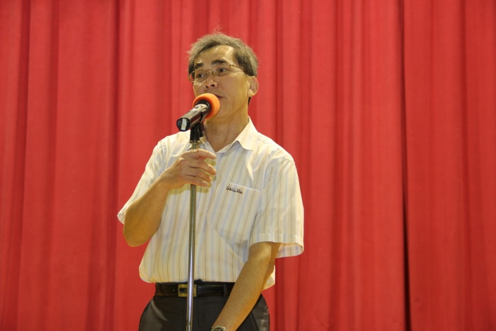 |  | 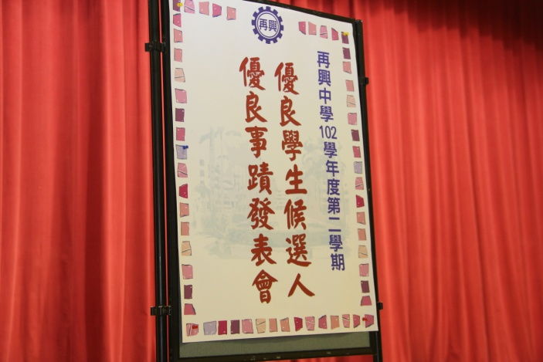
說明：校長致詞 |  | 說明：活動海報
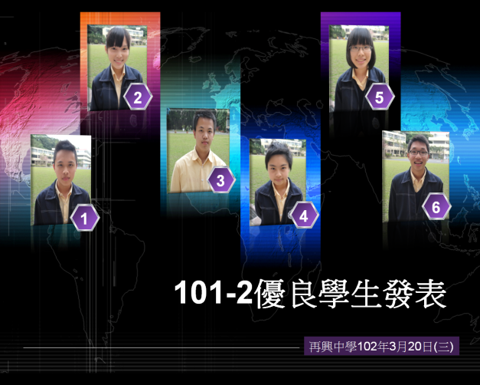 |  | 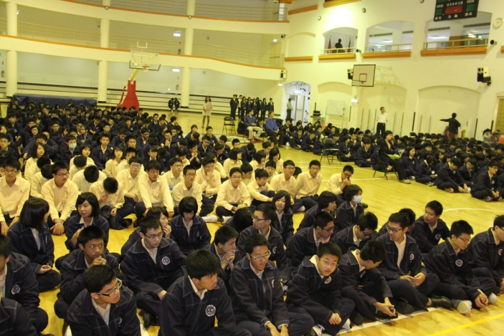
說明：全體高中部師生齊聚會場聆聽六位優良學生發表 |  | 說明：全體高中部師生齊聚會場聆聽優良學生發表
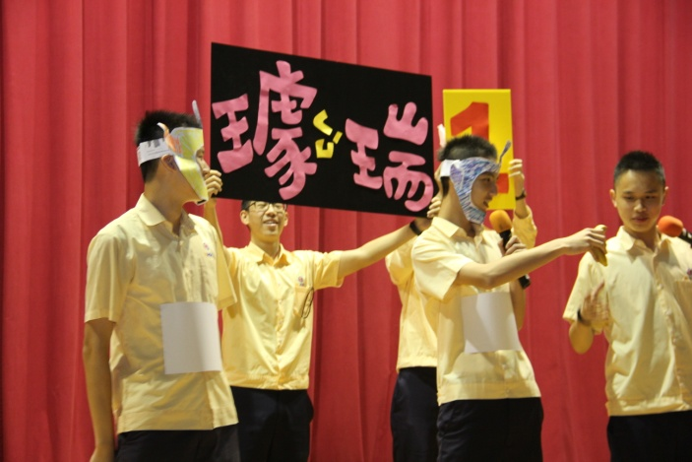 |  | 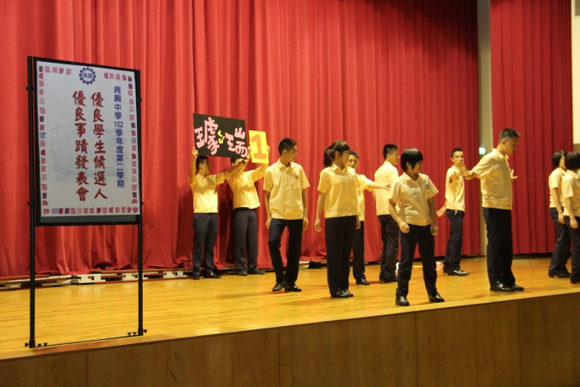
說明：1號一誠璩瑞：優良學生候選人發表優秀事蹟 |  | 說明：1號一誠璩瑞：優良學生候選人發表優秀事蹟
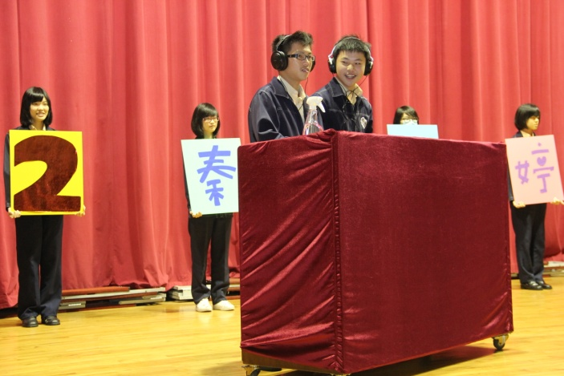 |  | 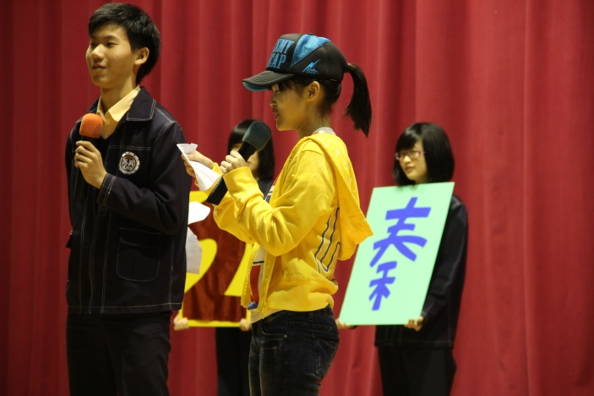
說明：2號二誠秦郁婷：優良學生候選人發表優秀事蹟 |  | 說明：2號二誠秦郁婷：優良學生候選人發表優秀事蹟

本校高中部101學年度第2學期全校優良學生候選人優良事蹟發表會活動（102.3.20.）
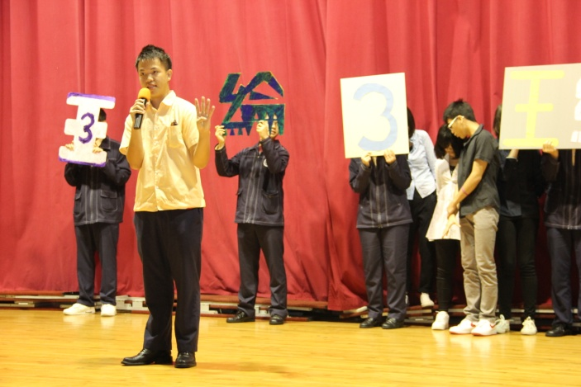 |  | 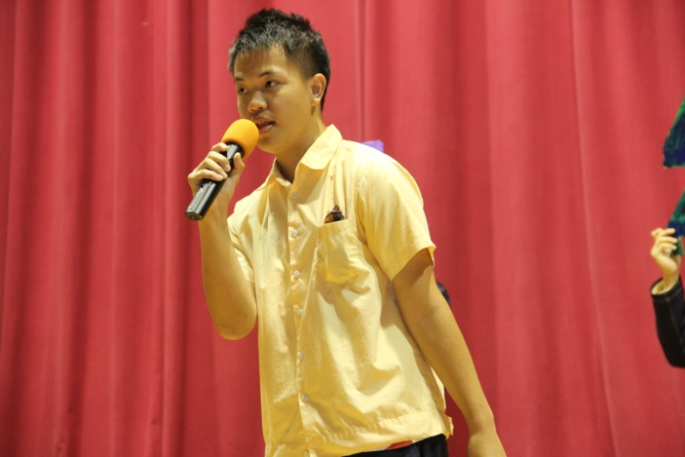
說明：3號一和王綸：優良學生候選人發表優秀事蹟 |  | 說明：3號一和王綸：優良學生候選人發表優秀事蹟
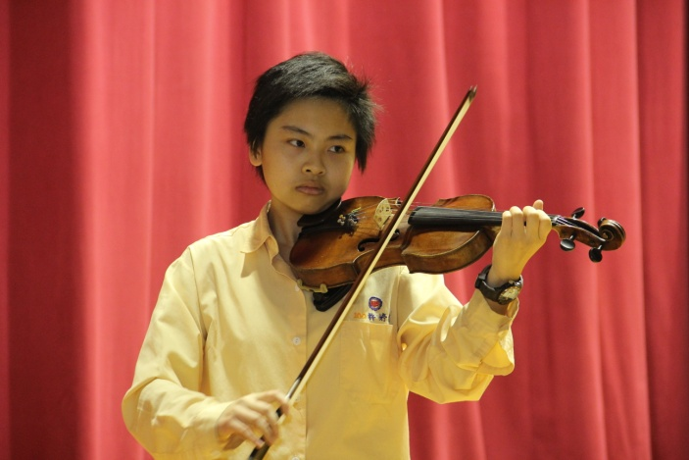 |  | 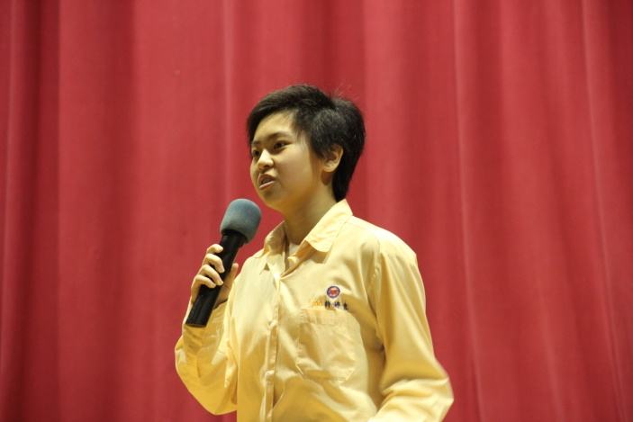
說明：4號二仁許婷宜：優良學生候選人發表優秀事蹟 |  | 說明：4號二仁許婷宜：優良學生候選人發表優秀事蹟
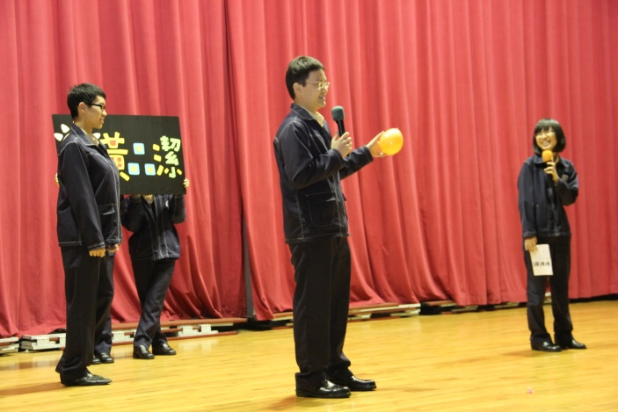 |  | 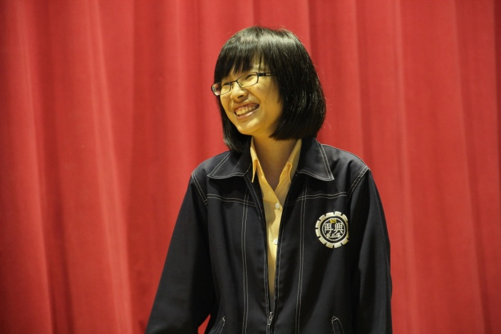
說明：5號一勇黃品潔：優良學生候選人發表優秀事蹟 |  | 說明：5號一勇黃品潔：優良學生候選人發表優秀事蹟
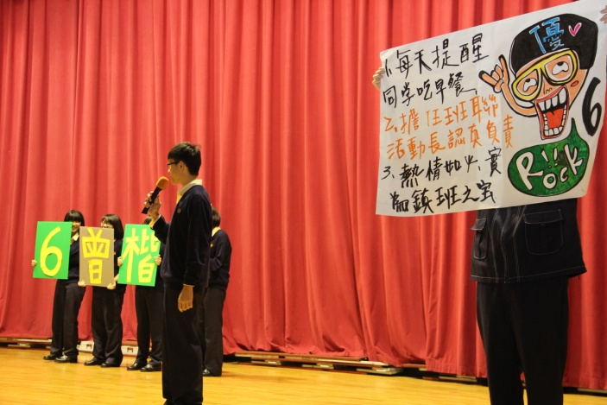 |  | 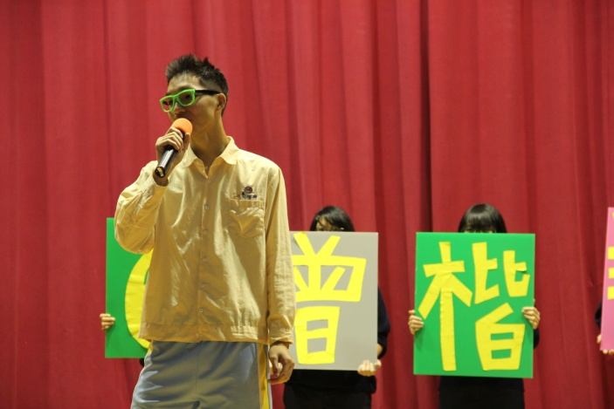
說明：6號二勇曾楷翔：優良學生候選人發表優秀事蹟 |  | 說明：6號二勇曾楷翔：優良學生候選人發表優秀事蹟

